认证审核报告审批页
项目编号 | 0471-2020-QEO
受审核方名称 | 上海创怿智能科技有限公司
注册地址 | 上海市松江区石湖荡镇松蒸公路2183号29幢-16
经营地址 | 浙江省台州市临海市江南街道长石岭脚村
审核类型 | Q：初审 E：初审 O：初审补充现场审核
认证范围 | Q:工业自动化设备（自动化缝纫机器人、服装机械设备及配件）的加工组装、销售；计算机软硬件及配件、高低压成套设备、电器设备、照明设备、电动工具、五金交电及电子元器件的销售  E:工业自动化设备（自动化缝纫机器人、服装机械设备及配件）的加工组装、销售；计算机软硬件及配件、高低压成套设备、电器设备、照明设备、电动工具、五金交电及电子元器件的销售及相关环境管理活动  O:工业自动化设备（自动化缝纫机器人、服装机械设备及配件）的加工组装、销售；计算机软硬件及配件、高低压成套设备、电器设备、照明设备、电动工具、五金交电及电子元器件的销售及相关职业健康安全管理活动
审核组长结论 | ■现场审核通过□需要现场关闭不符合 □现场不通过 □其他
 | ■推荐认证注册□保持认证注册 □扩大范围 □其他
审核组长签字 | 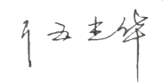
案卷评审结论 | ■案卷符合要求，推荐认证注册/保持  □案卷不符合要求，不推荐认证注册/保持
评审人员签字 | 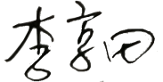
认证决定结论 | ■案卷符合要求，可以认证注册/保持  □案卷不符合要求，不可以认证注册/保持
认证决定人员签字 | 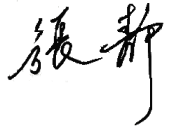 | 日期 | 2020-09-20  2021-4-13
机构总经理审批意见 | ■认证流程符合要求，可以认证注册/保持  □认证流程不符合要求，不可以认证注册/保持
总经理签字 | 

